ÖDEV: HİDROLİK DENEY SETİ TASARIMI
Konu: Laboratuvar için Basınç Kayıpları Ölçüm Cihazı Tasarlamak.
Sizden Beklenen 3 Temel Madde:
- Dijital Şematik Tasarım:
  - Tasarımınızın akış şemasını bilgisayar ortamında çiziniz (El çizimi kabul edilmemektedir).
  - Sistem; pompa, tank ve boru hattı bağlantılarını net bir şekilde göstermelidir.
- Problem Tespiti ve Çözümü:
  - Mevcut cihazlardaki bir eksikliği (Örn: Okuma zorluğu, pahalılık, yer kaplama vb.) belirleyiniz.
  - Kendi tasarımınızda bu sorunu nasıl giderdiğinizi 1-2 cümle ile açıklayınız.
- Çeşitlilik ve Maliyet:
  - Sistem üzerinde mutlaka farklı çapta borular ve farklı tipte vanalar/dirsekler kullanarak zengin bir ölçüm imkanı sununuz.
  - Tasarımın maliyetini düşürmek için seçtiğiniz yöntemi (Malzeme seçimi, teknoloji vb.) belirtiniz.



AKIŞKANLAR MEKANİĞİ LABORATUVARI TASARIM ÖDEVİ

AD SOYAD: MEHMET FURKAN ASLAN
ÖĞRENCİ NO:210210009
BORU KAYIPLARI DENEYİ TASARIM ÖDEVİ

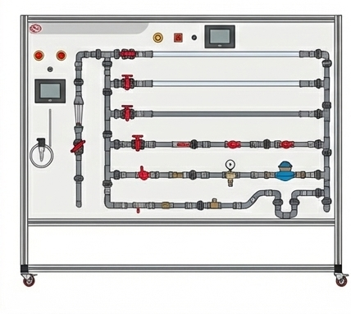
Deney düzeneği çizimi
• 1. Tasarım Şeması: Yatayda 5 farklı paralel hattın bulunduğu geniş bir panel tasarımıdır. Her hattın başında ve sonunda ölçüm noktaları (rekors) bulunur. Panel gri renkte olup borular şeffaftır.
• 2. Problem ve Çözüm:
- Problem: Tekli boru deneylerinde, bir boruyu söküp diğerini takmak çok zaman alıyordu.
- Çözüm: Bu tasarımda 5 farklı boru aynı anda montelidir. Öğrenci sadece vanaları açıp kapatarak saniyeler içinde boru çapı değiştirebilir.
• 3. Maliyet ve Çeşitlilik:
- Çeşitlilik: Sistemde şeffaf boru kullanılarak, suyun içine boya enjekte edilip Reynolds (Türbülans) deneyi de yapılabilir.
- Maliyet: Panel malzemesi olarak pahalı metal yerine kompozit ahşap (MDF lam) kullanılarak maliyet düşürülmüştür.

